1. 设备监控里面看不到教室,树形列表反应很慢，有点卡

设备监控查询是连接WEB查询,要保证terminalId的匹配;

1. 视频监控。

16画面和32画面视频监控 调节音量的菜单一点就消失了调节音量很不方便，需要改成鼠标移出到调节菜单框的范围之外调节菜单再消失。

整界面太卡了播放视频的时候，看一下，要优化一下，视频要自动播放。

部分调整优化;

1. 设备集控里面，没有执行和停止功能按钮，执行动作里面加一个写卡

右键菜单

1. 预约成功查询不了，预约审批也好像有问题.卡控记录无法查询待选名单，点击增加按钮时不管增加成功或失败要提示一下，然后不要关掉新增窗口，只有点X按钮时才关闭，方便客户快速多项添加。

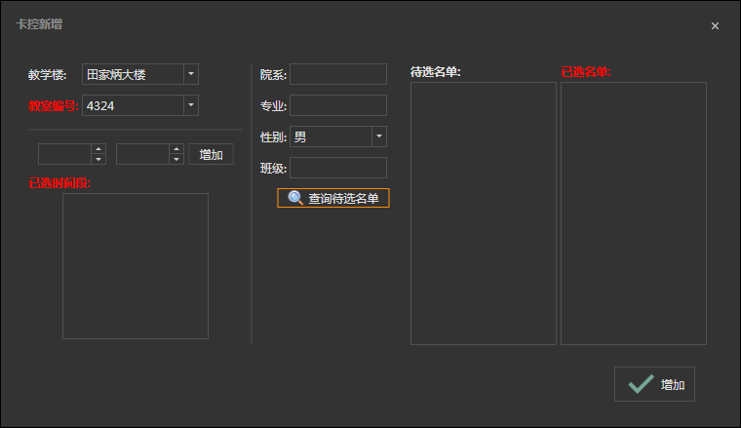

预约成功的查询是ReservationCourseTable、ClassRoom、Person表的关联查询,请确认是否存在关联关系;

预约审批调整逻辑;

卡控待选名单查询请确认Person表是否存在对应数据;

其他调整;

1. IC管理，点增加铵不关掉增加窗口，只有X按掉才关掉，增加成也要提示一下。IC卡管理里面没有卡的状态值，增加的里面也没有状态值

已调整;

1. 资产管理：界面排布如下：



中间有一个分隔栏，分隔可以活动改变上下位置。在入库查到的表记录右键菜单增加一个状态查询按钮。点击后，它将维修管理、借出管理、报废管理、转移管理，所有和它一样设备编号的记录查出来。入库管理查询条件，太少了，加一些入库时间、启用时间、设备类别、设备名称等这些条件查询

已调整;

7、所有的筛选查询条件，每个界面加一个键清除输入筛选按钮

已调整;